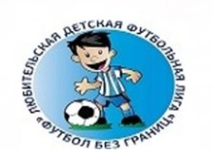

«УТВЕРЖДЕНО» «УТВЕРЖДЕНО»
Ген. Директор Директор ЛДФЛ
ПАПФ «COPACABANA» «Футбол без границ»
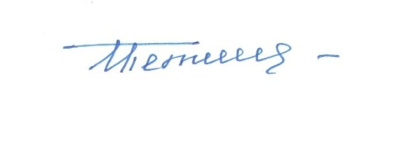
______________________ ___________________
Р.В. ПАЧЕВ И.Р. ПЕТРЕЙКИТЕ

Р Е Г Л А М Е Н Т

Проведения чемпионата среди
детей 2010-2011 и 2012 г.р., по пляжному футболу сезона 2018-2019г.,
среди детских садов
г.о. Химки.
Профессиональной Академией Пляжного Футбола «COPACABANA»
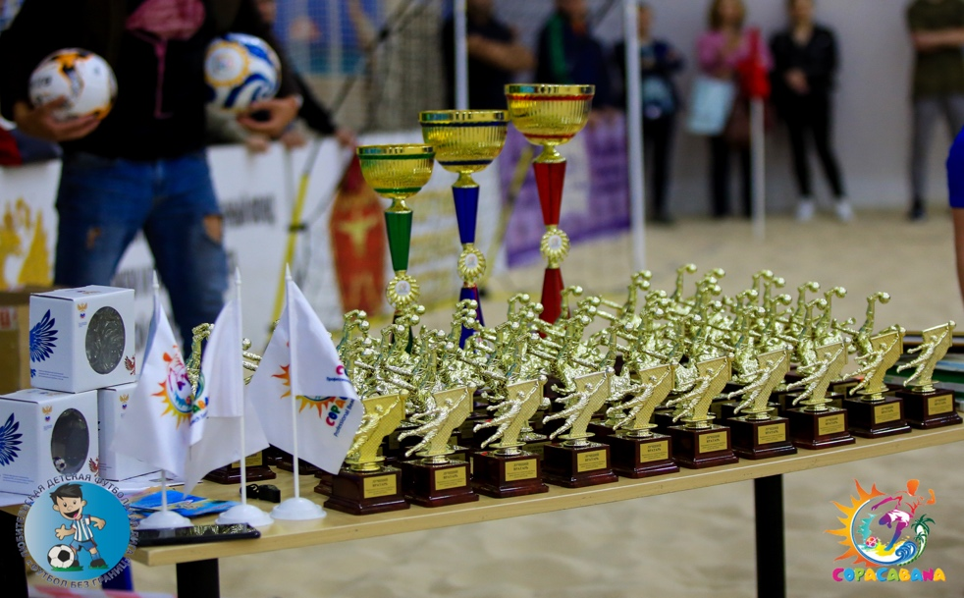

ХИМКИ

2018

СОДЕРЖАНИЕ

ПУНКТ РАЗДЕЛ СТР.

1. Цели и задачи проведения Чемпионата стр. 3

2. Место и время проведения Чемпионата стр. 4

3. Руководство Чемпионата стр. 4

4. Документы для участия в Чемпионате стр. 5

5. Участники Чемпионата стр. 5

6. Экипировка участников стр. 6

7. Условия проведения Чемпионата стр. 6

8. Определение результатов стр. 8

9. Нарушение Регламента стр. 8

10. Судейство Чемпионата стр. 9

11. Финансовые условия соревнований стр. 10

12. Заявки стр. 10

13. Зрители стр. 10

14. Награждение победителей и призеров стр. 10

15. Информационная поддержка стр.11

Настоящий Регламент является руководящим документом проведения чемпионата по пляжному футболу сезона 2018-2019г., возрастной категории детей 2010-2011 и 2012 г.р., среди детских садов г.о. Химки.
Контроль, за проведением соревнований, осуществляет Профессиональная Академия Пляжного Футбола «COPACABANA».

1.Цели и задачи Чемпионата
1.1 Целями Чемпионата являются:
- формирование физически и духовно здорового подрастающего поколения;
- пропаганда здорового образа жизни, профилактика и охрана здоровья детей;
- развитие и популяризация пляжного-детского футбола в г.о. Химки;
- массовое привлечение детей заниматься пляжным футболом к систематическим занятиям;
- организация спортивно-массовой, физкультурно-оздоровительной и воспитательной работы среди детей и молодежи;

1.2. Чемпионат по пляжному футболу среди детских команд ставит перед собой решение следующих задач:
- поддержка и реализация мероприятий, ориентированных на приобщение детей к занятиям физической культурой и спортом;
- ознакомление и вовлечение в спортивный-игровой процесс детей и подростков для изучения разных видов футбола;
- популяризация спорта, усиление физкультурно-спортивной работы с учащимися во вне учебного времени. (в том числе по месту жительства);
- определение лучших дошкольных образовательных учреждений по работе с юными футболистами;
- развитие материальной базы и предоставление больших возможностей для занятия спортом;

2.Место и время проведения Чемпионата.

2.1 Сроки проведения: с 31 октября 2018 г., по 1 мая 2019г.
Место проведения турнира: Центр пляжных видов спорта С.С.С.Р.,
г. Химки, улица Кирова 24.
Пляжный центр "ЛЕТО"
Москва,
пр-т Маршала Жукова, д.4, стр.2

В программе
Чемпионата по пляжному футболу
сезона 2018-2019г.:

31 октября 2018г.
9.00 – Сбор команд.
9.15 – Разминка.
9.30 – Открытие чемпионата по пляжному футболу.
10.00 – Начало игр.
11.30 – Окончание игрового дня.

3.Руководство проведением чемпионата по пляжному футболу сезона 2018-2019г.

3.1. Общее руководство организацией и проведением чемпионата осуществляет
Организационный Комитет ПАПФ «COPACABANA». Непосредственное проведение соревнований осуществляет главная судейская коллегия ПАПФ«COPACABANA».
3.2. При возникновении ситуации, связанной с организацией и проведением чемпионата, решение которой невозможно настоящим Регламентом, Организационный Комитет вправе принимать решения по разрешению спорных ситуаций по своему усмотрению и информировать об этом участников Соревнований.
3.3. Вся официальная информация по организации и проведению чемпионата, включая решения Организационного Комитета, будет размещаться на официальных сайтах организаторов чемпионата.
3.4. Все результаты чемпионата и решения Организационного Комитета получают статус официальных только после размещения по указанным адресам. Получить официальные разъяснения Организационного Комитета можно, отправив письменный запрос.
3.5. Обеспечением мер безопасности участников занимаются организаторы в месте проведения соревнований.

4. Документы для участия в Чемпионате

4.1. Для участия в Чемпионате команде-участнице необходимо:
-Оповестить о желании участвовать в чемпионате по пляжному футболу сезона 2018-2019г., до 15.10.2018г. (по электронной почте или по телефону);

4.2. При прохождении мандатной комиссии в ПАПФ «COPACABANA» каждая команда обязана предоставить следующую документацию в срок до 15.10.2018г:
-заявка на участие в празднике с визой врача и печатью выставляемой организации;

5. Участники чемпионата по пляжному футболу
5.1. В чемпионате участвуют детские сады г.о. Химки, удовлетворяющие возрастным требованиям и зарегистрированные в ПАПФ «COPACABANA».

5.2. Возрастная категория участников чемпионата:
-категория воспитанники дошкольных образовательных учреждений г.о. Химки, дети возрастом 2010-2011 и 2012 г.р.
6. Экипировка участников

6.1. Игроки команд должны быть одеты в футболку и шорты любого цвета.
6.2. Игровые манишки разных цветов предоставляют организаторы.

7. Условия проведения.

7.1. Все игры чемпионата проводятся по «Правилам игры в пляжный футбол 2005г.» установленными Московской Ассоциацией пляжного и мини футбола (МАПИМФ), и в соответствии с настоящим Регламентом принятым Организационным Комитетом.
7.2. Игры проводятся по круговой системе, каждый с каждым. По количеству набранных очков определяются призовые места. В случае равенства очков у команд, команда занимающая место выше определяется по разнице мячей. В случае одинаковой разницы команда, стоящая выше, определяется по количеству забитых мячей. В случае равенства забитых мячей, команда стоящая выше определяется по личным встречам.
7.3. Игры пройдут в Центре пляжных видов спорта С.С.С.Р.
7.4. Команды 2010-2011 и 2012г.р. играют официальным пляжным мячом №5.
- Продолжительность игр – 2 тайма по 10 минуты грязного времени (количество участников на поле 4+1) с перерывом в 3 минуты.
- Количество участников в заявке 10 человек.
8.Определение результатов.

Система начисления очков: за победу – 3 очка, за победу в серии пенальти-2 очка, поражение – 0 очков

9.Нарушение требований регламента.

9.1. Нарушение правил: предупреждения (желтые карточки), полученные в ходе соревнований, суммируются. Игрок, набравший 3 желтые карточки, автоматически пропускает одну игру; игрок, удаленный с поля за два предупреждения или получивший красную карточку, не имеет право принимать участие в следующей игре.

10.Судейство соревнований.

10.1 Судейство осуществляется в соответствии с «Правилами игры в пляжный футбол 2005г» установленными Московской Ассоциацией пляжного и мини футбола (МАПИМФ). Матчи обслуживают тренера ПАПФ « COPACABANA».

11.Финансовые условия соревнований.

11.1. В целях обеспечения чемпионата по пляжному футболу сезона 2018-2019г., все финансовые расходы берет на себя ПАПФ «COPACABANA» и спонсоры. Покрываются следующие расходы: аренда, оплата за судейство, вознаграждение обслуживающему персоналу, приобретение наградной и сувенирной атрибутики, подготовка и выпуск информационных материалов, организация культурных мероприятий, обеспечение безопасности турнира и медицинского обслуживания матчей и т.д.

12 Заявки.

12.1 Предварительные заявки с указанием состава команды (ФИО тренеров и руководителей, должны быть предоставлены в Оргкомитет по email: ochneva_lena@mail.ru и copacabana_2017@mai.ru не позднее, 15.10.2018 г., до начала соревнований. Заявки строго определенного образца предоставляются в Оргкомитет.

13. Зрители.

13.1. Статус зрителя приравнивается к статусу представителя команды - участницы и несет за собой меру дисциплинарной ответственности.
13.2. За несоблюдение дисциплины в момент проведения матча, арбитр имеет право удалить зрителя за несоблюдение дисциплины мешающей проведению соревнований.

14. Награждение.

14.1. Победитель и призеры соревнований награждаются кубками и грамотами. Лучшие в номинации футболисты (вратарь, лучший игрок, бомбардир) награждаются индивидуальными призами.
14.2. Оргкомитет вправе отметить различными формами поощрения игроков, тренеров, судей, общественный актив за плодотворную работу в проведении турниров.

15. Информационная поддержка.
- Информационный портал http://bicicleta.su
- Сайт ПАПФ «COPACABANA» www.pbsacopacabana.ru
- Сайт ЛДФЛ «Футбол без границ» www.ldfl.ru

